Schul-Logo
Sekundarstufe I
ABC der XY-Schule
Orientierung
für Schülerinnen und Schüler
مدرسة – XY ABC
توجيه
للطالبات والطلاب
Schuljahr 2016/17
2016/17 العام ألدراسي

Liebe …, Lieber …,
عزيزتي..., عزيزي...,
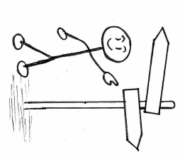
herzlich willkommen an der XY-Schule. Das ABC hilft dir bei der Orientierung.
مرحبا بكم في المدرسة XY. و ال ABC يساعدك على البدء.
Hast du weitere Fragen? Dann wende dich an …
هل لديك أي أسئلة أخرى؟ إذن توجه إلى ____________.
Wir wünschen dir alles Gute!
نتمنى لكم كل التوفيق!

_____________________ _______________________
Schulleitung Klassenlehrerin/Klassenlehrer
إدارة المدرسة مدرسة الفصل/مدرس الفصل

Unsere Schule von A-Z
AB C D E F G H I J K L M N O P Q R S T U V W X Y Z
Adresse der Schule
عنوان المدرسة
Name der Schule, Straße, Stadt
Telefon, E-Mail, Homepage
Bus-/Bahnhaltestelle
Ausflüge  الرحلات  Ausflüge gehören zum Unterricht. Du musst daran teilnehmen.  الرحلات تنتمي ألى الدرس. يجب عليك ألمشاركة فيها. | 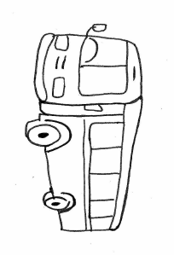
Arbeitsgemeinschaften/AGs
مجموعات العمل/أجس
Du kannst an AGs teilnehmen.
يمكنك ألاشتراك في مجموعات ألعمل.
Informationen gibt dir …
تحصل على معلومات...

A B C D E F G H I J K L M N O P Q R S T U V W X Y Z
Bibliothek  ألمكتبة  Hier kannst du Bücher ausleihen.  هنا يمكنك أستلاف كتب. | 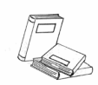
Bücher und Lernmittel/Materialien  كتب و أدوات ألتعلم/مواد  Die Schule leiht dir Bücher für den Unterricht. Pass gut darauf auf!  تقوم ألمدرسة بأعارتك ألكتب للدرس. أعتني بها وحافظ عليه جيدأ!  Diese Materialien musst du kaufen: (siehe Materialliste)  يجب عليك شراء هذه ألمواد: (أنظر قائمة ألمواد) | 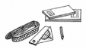
Bus- und Bahnticket (Fahrausweise)  تذكرة ألبص -وألقطار(بطاقات ألترحيل)  Mit dem Schülerticket kannst du Bus und Bahn fahren.  يمكنك السفر بالبص وألقطار بأستخدام بطاقة ألطلاب. | 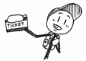

A B C D E F G H I J K L M N O P Q R S T U V W X Y Z
Cafeteria
الكافيتريا
Die Cafeteria ist von … bis … geöffnet. Du kannst dort Essen und Getränke kaufen.
الكافيتريا مفتوحة من... ألى... هناك يمكنك شراء ألماكولات وألمشروبات
A B C D E F G H I J K L M N O P Q R S T U V W X Y Z
Elternheft
دفتر ألوالدين
Trage alle wichtigen Informationen für deine Eltern in das Elternheft ein.
قم بتسجيل كل ألمعلومات ألهامة لوالديك في دفتر ألوالدين
Die Eltern müssen die Informationen lesen und unterschreiben.
يجب على والديك قرأة وتوقيع ألمعلومات.
Entschuldigungen  الأعذار  Du musst jeden Tag in die Schule kommen.  يجب عليك ألحضور يومين ألى ألمدرسة.  Wenn du krank bist, müssen deine Eltern morgens in der Schule anrufen. Bei deiner Rückkehr gibst du eine Entschuldigung bei deiner Klassenlehrerin/deinem Klassenlehrer ab.  أذا كنت مريضا, يجب على والديك ألاتصال بالمدرسة صباحا. عندما تعود ألى ألمدرسة يمكنك تقديم ألاعتذار الى مدرسة/مدرس ألفصل  In besonderen Fällen kannst du beurlaubt werden. Frage deine Klassenlehrerin/deinen Klassenlehrer früh genug.  يمكن منحك أجازة في بعض ألاحوال ألخاصة. قم بسؤال مدرسة/مدرس فصلك في وقت مبكر كافي. | 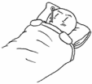
A B C D E FG H I J K L M N O P Q R S T U V W X Y Z
Fächer
ألمواد
An unserer Schule werden diese Fächer unterrichtet:
يتم تدريس ألمواد ألتالية في مدرستنا:
- Biologie (علم الاحياء)
- Spanisch (أللغة ألاسبانية)
- ...
Fahrrad  ألدراجة  Du musst dein Fahrrad im Fahrradständer parken.  يجب عليك وضع دراجتك على رفوف الدراجة. | 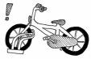
Fragen und Probleme  أسئلة ومشاكل  Viele Personen helfen dir, wenn du Fragen oder Probleme hast.  كثير من الناس على أستعداد لمساعدتك إذا كان لديك أسئلة أو مشاكل.  Du findest sie auf der Liste „Ansprechpersonen“ (siehe Ansprechpersonen).  ستجدهم على قائمة "الأشخاص ألذين يمن ألاتصال بهم "(انظر الأشخاص الاتصال ألذين يمن ألاتصال بهم). | 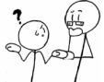
Frühstück  ألافطار  Bring dir ein Frühstück mit.  Brötchen, Obst und Milch kannst du in der Cafeteria kaufen.  قم بأحضار افطار لك معك.  يمكنك شراء الخبز والفواكه والحليب في الكافتيريا. | 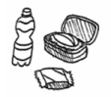

A B C D E F G HI J K L M N O P Q R S T U V W X Y Z
Hausaufgaben/Lernzeit  الواجبات المنزلية / وقت الدراسة  Aufgaben helfen dir, in der Schule Erfolg zu haben.  الواجبات تساعدك على النجاح في المدرسة.  Schreibe deine Aufgaben in dein Aufgabenheft.  أكتب واجباتك في دفتر الواجبات.  Erledige die Aufgaben zu Hause/in der Lernzeit. Zeige das Aufgabenheft regelmäßig deinen Eltern.  قم بأنجاز الواجبات في ألمنزل/ في خلال وقت الدراسة. اعرض دفتر واجباتك المنزلية على والديك بأنتظام | 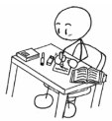

A B C D E F G H I J KL M N O P Q R S T U V W X Y Z
Klassen
ألفصول
Du gehst in die Klasse … Du lernst Deutsch in der Sprachfördergruppe.
أنت تذهب الى المدرسة...أنت تعلم اللغة الألمانية في مجموعة دعم اللغة.

A B C D E F G H I J K L M N O P Q R S T U V W X Y Z
Mensa/Mittagessen
صالة الطعام/طعام ألغداء
In der Mittagspause von … bis … Uhr kannst du in der Mensa Mittagessen. Du musst das Essen bezahlen.
خلال استراحة الغداء من... إلى...ساعات يمكنك تناول الغداء في المطعم. يجب عليك دفع ثمن الطعام.

A B C D E F G H I J K L M N O P Q R S T U V W X Y Z
Pausen
ألاستراحات
Du kannst in der Pause auf den Schulhof gehen. Es gibt auch Angebote für die Mittagspause (Spiele, Kicker usw.). Informationen dazu gibt dir …
يمكنك الذهاب ألى ساحة ألمدرسة خلال ألاستراحة. هناك توجد أيضا عروض لاستراحة ألغداء (ألعاب،كرة قدم ألطاولة، وما إلى ذلك). معلومات عن ذلك يقدمها لك...
Pünktlichkeit
الالتزام بالمواعيد
Komme morgens und nach den Pausen pünktlich zum Unterricht.
يجب عليك الحضور في ألمواعيد ألمحددة في ألصباح وبعد ألفسحات.

A B C D E F G H I J K L M N O P Q RS T U V W X Y Z
Regeln
النظام الداخلي
Beachte die Klassen- und Schulregeln. Alle sollen sich wohl fühlen.
يجب عليك مراعاة نظام ألفصول والمدرسة. يجب توفر ألشعور بالارتياح لدى ألجميع

A B C D E F G H I J K L M N O P Q R ST U V W X Y Z
Schulgelände
أرض ألمدرسة
Du darfst das Schulgelände während der Unterrichtszeit und in den Pausen nicht verlassen.
لا يسمح لك بمغادرة أرض ألمدرسة اثناء وقت ألدراسة والاستراحات.
Schülerpatinnen/Schülerpaten  عرابة/عراب ألطلاب  Deine Patinnen und Paten helfen dir gerne. Sprich sie an.  عرابتك وعرابك يساعدونك بسرور. تحدث معهم. | 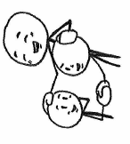
Schülervertretung  تمثيل الطلاب  Die Schülervertretung vertritt die Interessen der Schülerinnen und Schüler. Sie plant Aktionen und Veranstaltungen.  يمثل مجلس الطلبة مصالح الطلاب. وتخطط الأنشطة والفعاليات.  In der Schülervertretung kannst du mitarbeiten.  يمكنك المشاركة في مجلس الطلبة. | 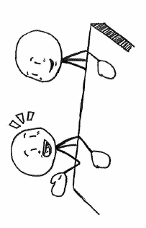
Sekretariat  ألسكرتارية  Die Sekretärin/der Sekretär heißt …  ألسكرتيرة أسمها / ألسكرتير أسمه...  Danach kannst du sie fragen: Schülerausweis, Bustickets, Toilettenschlüssel, Krankmeldungen, Kühlpacks, Essensmarken, allgemeine Fragen …  يمكنك سؤالهم عن ألتالي: هوية الطالب، وتذاكر الحافلات وعاء المرحاض، والإجازة المرضية، وحزم باردة، وطوابع الغذاء، أسئلة عامة... | 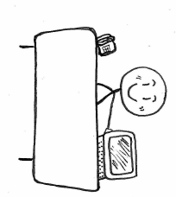
Sport und Schwimmen  ألرياضة و السباحة  Du musst regelmäßig am Sport- und Schwimmunterricht teilnehmen.  يجب عليك ألاشتراك في درس ألرياضة و ألسباحة.  Du brauchst dafür Sport- und Schwimmkleidung.  أنت تحتاج لذلك لملابس رياضة. | 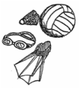
Stundenplan  جدول المواعيد  Dein Stundenplan zeigt dir, wann und wo du Unterricht hast.  الجدول الزمني الخاص بك يوضح لك متى وأين لديك درس. | 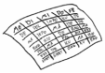

A B C D E F G H I J K L M N O P Q R S T U V W X Y Z
Umzug
ألرحيل
Sage deinem Klassenlehrer/deiner Klassenlehrerin, wenn sich deine Adresse oder Telefonnummer ändert.
أخبر مدرسة الفصل/مدرس الفصل الخاص بك إذا تغير عنوانك أو رقم الهاتف ألخاص بك.
Unterrichtszeiten
أوقات ألدرس
1. Stunde von ….. bis….. Uhr
2. Stunde von ….. bis….. Uhr
3. Stunde von ….. bis….. Uhr
4. Stunde von ….. bis….. Uhr
5. Stunde von ….. bis….. Uhr
…

Unfälle und Erkrankungen  الحوادث والأمراض  Melde einen Unfall oder eine Erkrankung sofort im Sekretariat.  قم بالإبلاغ عن حادث أو مرض فورا لدى ألسكرتارية.  Der Schulsanitätsdienst leistet Erste Hilfe.  توفر الخدمة الطبية المدرسية ألاسعافات ألاولية. | 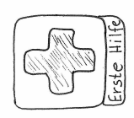

A B C D E F G H I J K L M N O P Q R S T U VW X Y Z
Vertretungsplan
جدول ألتناوب
Du kannst aktuelle Änderungen des Stundenplans im Vertretungsplan nachlesen.
يمكنك قراءة أحدث التغييرات في الجدول الزمني في جدول ألتناوب.

A B C D E F G H I J K L M N O P Q R S T U V WX Y Z
Waffen
ألاسلحة
Waffen und andere gefährliche Gegenstände (Messer, Schlagringe …) sind in der Schule verboten.
يحظر تواجد الأسلحة وغيرها من المواد الخطرة (السكاكين، والقبضات الحديدية...) في المدرسة.

